Министерство образования Московской области

Государственное образовательное учреждение высшего образования Московской области

«Государственный гуманитарно-технологический университет»

**Ликино-Дулевский политехнический колледж – филиал ГГТУ**

**КУРСОВОЙ ПРОЕКТ**

«Разработка программного модуля для реализации операций с базой данных игрового приложения»

МДК 01.01 «Разработка программных модулей»

**Выполнила:**

Синюкова Ирина Андреевна_________ ___

студент группы ИСП.20А_____________

09.02.07 Информационные системы и программирование)___________________

очной формы обучения__________________

**Руководитель:**

Кузьмина Елена Евгеньевна­­­­­­­­­­­­­­­­­­______________

Оценка

_________/___­­­­­­_____________________/

Подпись руководителя

__________________________________

Ликино-Дулево

2023 год

**«Разработка программного модуля для реализации операций с базой данных игрового приложения»**

Введение:

Игровое приложение — это объединенный в единое целое комплекс прикладных программ, с помощью которых обеспечивается графическая визуализация, звуковое сопровождение, перемещение внутриигровых персонажей, их действия в соответствии со скриптами.

Данное приложение написано под РПГ-игру.

РПГ (RPG «Role—Playing Game») – знаменитый жанр компьютерных и видео игр, где основой игрового процесса является отогревание определенной роли. Игрок берёт под контроль определённого героя или героиню, с набором стандартных навыков, характеристик и умений.

Играм этого жанра свойственны очень глубокие диалоги, нелинейное прохождение, использование продвинутого инвентаря и большие, и открытые для исследования игровые пространства.

Копнём немного дальше и рассмотрим по отдельности именно персонажей, чему и будет в основном посвящена программа.

Игровой персонаж — это вымышленный персонаж в видеоигре, действия которого контролируются игроком, а не правилами игры. Персонажи, которые не контролируются игроком, называются неигровыми персонажами (NPC).

Постановка задачи:

В данной области есть сущность «Персонаж», который делится на игрового и НПС. Игровым персонажем управляют, поэтому ему предоставлены оружия и сила. У каждого оружия есть своё название и свой навык. Сила также имеет свою уникальность и название. Они изначально закреплены игрой, поменять их никак нельзя. У НПС – это вражеские фигуры, с которыми игровым персонажем надо сражаться – есть свой уровень сложности.

Базой могут пользоваться разработчики.

Есть разработчик (1) – работает с персонажами и разработчик (2), работающий с оружием. Разработчики имеют право добавлять, изменять, удалять персонажей/оружие, но согласовавшись между собой, т.к. эти области сильно между собой связано.

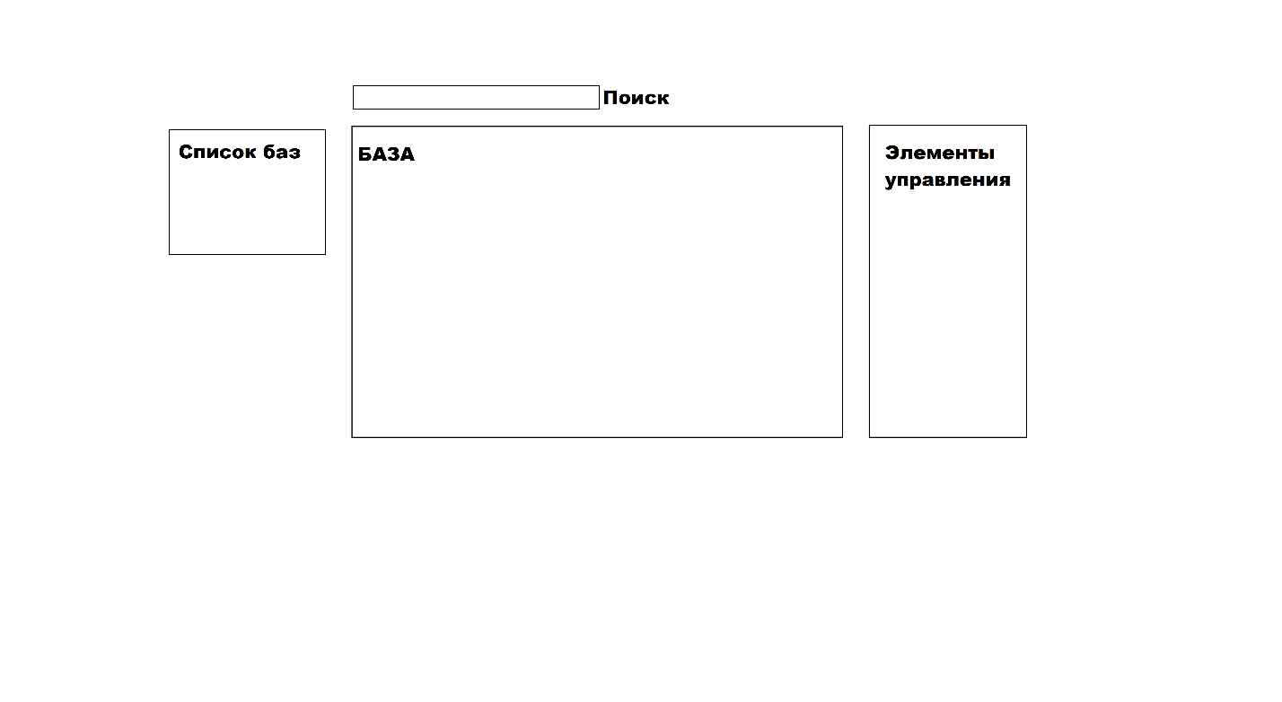

**Откладки:**

1) Была допущена ошибка при создании проекта, назвав его также, как и базу данных, из-за чего проект не работал. Решением было – создать новый проект с другим названием.

2) Лишний пустой столбец в таблице. Было принято решение избавиться от него, расширив при этом другие столбцы – в данном случае столбец с кнопкой «Редактирование».

До:

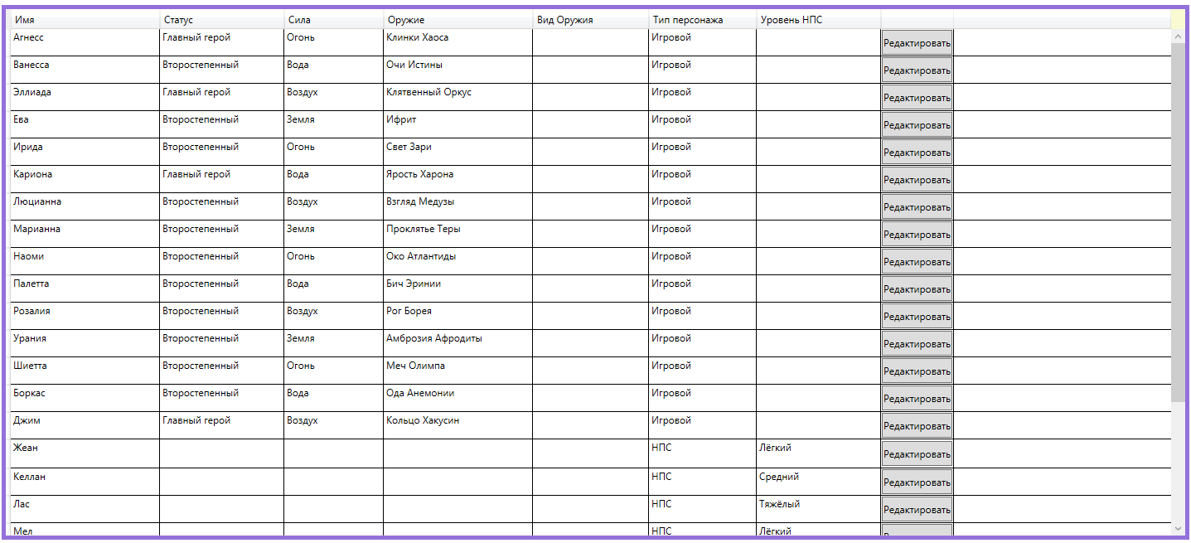

После:

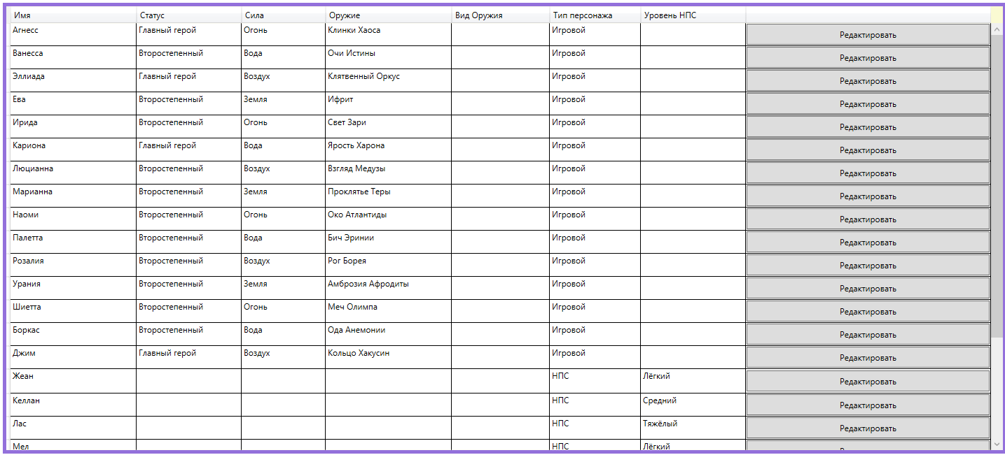

3)

Значения в столбце «Вид Оружия» не отображались.



Привязка выполнялась подобным образом – НазваниеТаблицы.Атрибут (TypeWeapon.Title)

Решение нашлось.

В БД данная таблица (TypeWeapon) связывается с главной через другую таблицу (Weapon):

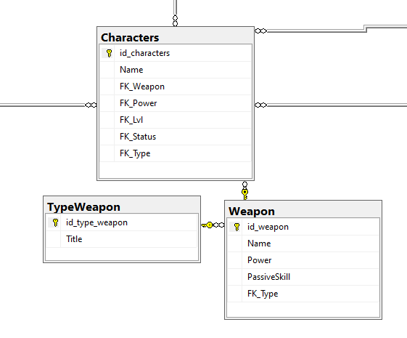

Следовательно, код привязки был изменён на (Weapon.TypeWeapon.Title) и данные вывелись:

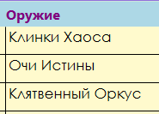

4)

